**新 书 推 荐**

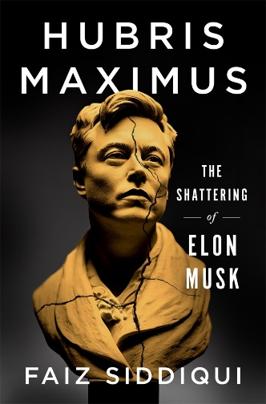**中文书名：《傲慢者埃隆·马斯克：一个商业帝国的动荡》**

**英文书名：HUBRIS MAXIMUS: The Shattering of Elon Musk**

**作 者：Faiz Siddiqui**

**出 版 社：St. Martin’s Press**

**代理公司：ANA/Conor**

**页 数：320页**

**出版时间：2025年5月**

**代理地区：中国大陆、台湾**

**审读资料：电子稿**

**类 型：传记和回忆录**

**内容简介：**

埃隆·马斯克经历了什么？在六年时间里，他将特斯拉打造成全球最具价值的汽车制造商，也把他自己塑造成了全人类的救世主，一个利用自身财富足以结束气候变化并殖民火星的利他主义者。这位现代爱迪生是如何变成了一个走向极端、总是心不在焉的首席执行官，变成一个人类历史上最大的投机失败者？他并不是突然失去理智，也不是成为了外国特工利用的棋子。埃隆·马斯克仅是因为做了他自己，就毁掉了声誉，使整个商业帝国面临危机。

《傲慢者埃隆·马斯克》以扣人心弦的细节描写了这位亿万富翁的迅速崛起和他在公众面前的惊人内爆。《华盛顿邮报》记者法伊兹·西迪基有条理地解构了这位自封技术专家的养成之路，他认为：任何有心人都能发现其中的警示信号。马斯克的胆大妄为和反复无常从一开始就推动了他获得成功；他还蔑视监管机构和举报人，只将忠实拥护自己的人留在身边。现在，他正处于破坏这一切的独特阶段，没有人能够将他从自身中拯救出来。

此外，本书还将带领读者走进科技界最引人注目的幕后空间，并就特斯拉背后的企划项目提供了新颖而引人入胜的见解。

目录

简介

第 1 章：埃隆·马斯克与华盛顿的战争

第 2 章：一个“艰难而痛苦的一年”和丰厚的回报

第 3 章：烟消云散

第 4 章：心灵杀手

第 5 章：军备竞赛

第 6 章：“去他X的床垫”

第 7 章：特斯拉与儿童

第 8 章：“他们拥有这里的政府”

第 9 章：有趣的警察

第 10 章：购买 Twitter 的成本

第 11 章：退出计划

第 12 章：生命线

第 13 章：“我只想让Twitter再次有趣”

第 14 章：“欢迎来到地狱的第二层”

第 15 章：“埃隆·马斯克就可以为所欲为而不承担后果吗？”

第 16 章：自动驾驶仪停飞

第 17 章：科技之王没有衣服

后记

致谢

注释

**作者简介：**



**法伊兹·西迪基（Faiz Siddiqui）**是《华盛顿邮报》的科技记者。由于专攻汽车行业，多年来一直报道特斯拉和埃隆·马斯克，这使他对马斯克有了深入的了解，并有独家机会接触到马斯克的核心圈子以及前活动盟友和支持者。他的作品曾多次获得职业记者协会卓越奖和赫斯特新闻奖。

**感谢您的阅读！**

**请将反馈信息发至：版权负责人**

**Email**：**[Rights@nurnberg.com.cn](mailto:Rights@nurnberg.com.cn)**

安德鲁·纳伯格联合国际有限公司北京代表处

北京市海淀区中关村大街甲59号中国人民大学文化大厦1705室, 邮编：100872

电话：010-82504106, 传真：010-82504200

公司网址：[http://www.nurnberg.com.cn](http://www.nurnberg.com.cn/)

书目下载：<http://www.nurnberg.com.cn/booklist_zh/list.aspx>

书讯浏览：<http://www.nurnberg.com.cn/book/book.aspx>

视频推荐：<http://www.nurnberg.com.cn/video/video.aspx>

豆瓣小站：<http://site.douban.com/110577/>

新浪微博：[安德鲁纳伯格公司的微博_微博 (weibo.com)](https://weibo.com/1877653117/profile?topnav=1&wvr=6)

微信订阅号：ANABJ2002

